

Evidencias Bitácora 4

COLEGIO TECNICO PALERMO IED NACIONAL DE APRENDIZAJE-SENA TECNICO EN PROGRAMACION DE SOFTWARE

DESARROLLO DE UNA PLATAFORMA WEB PARA LA ORGANIZACIÓN DE
DOCUMENTOS ACADÉMICOS DE LOS ADMINISTRATIVOS DEL COLEGIO TÉCNICO

PALERMO IED

Padilla Diaz Erick Santiago
Posso Vasquez Santiago Andres
Vasquez Alvarez Samuel Emilio

- Diccionario de Datos Proyecto Productivo

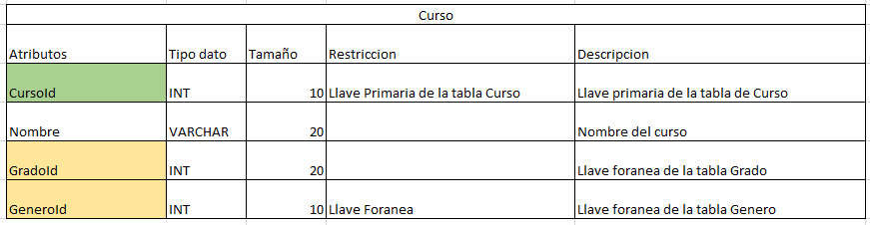
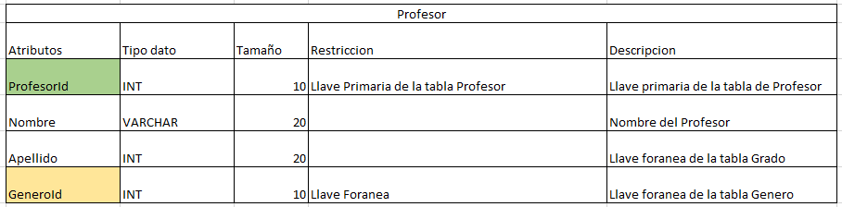
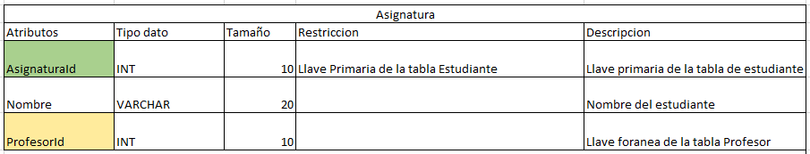
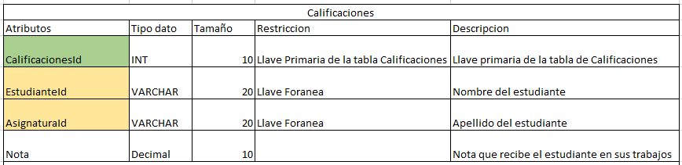
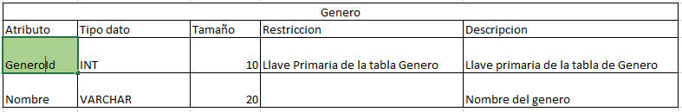
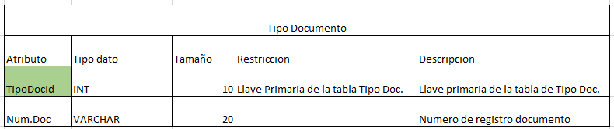
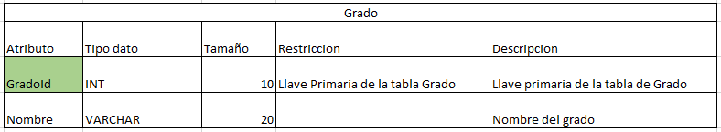
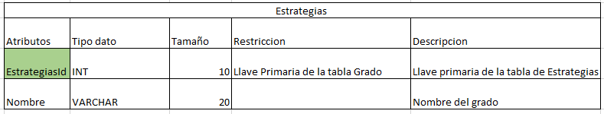

- Modelo Entidad Relación

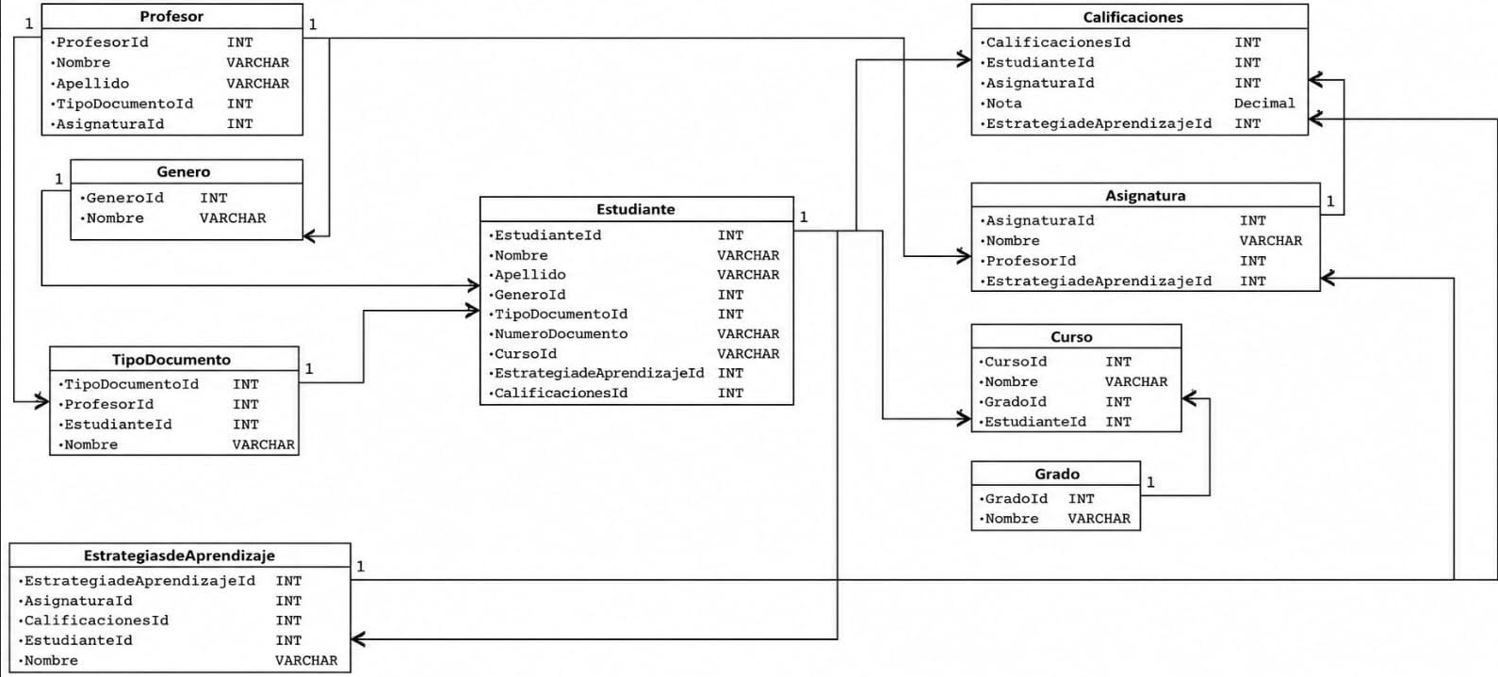
- Backup BdD

1.Tipo doc
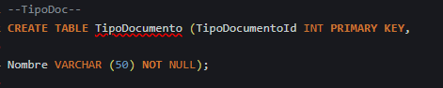
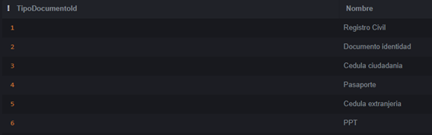

2.Genero
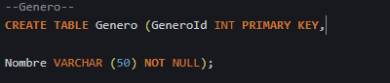

3.Grado
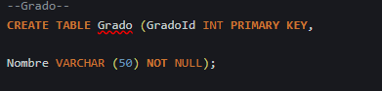

4.Curso
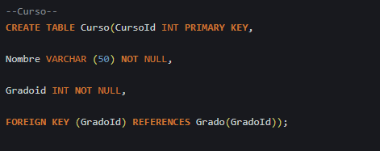


5. Estudiante
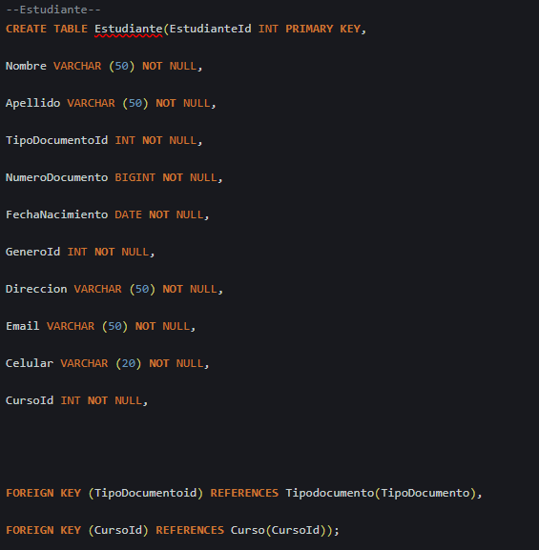


6. Asignatura
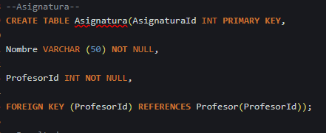

7. Profesor
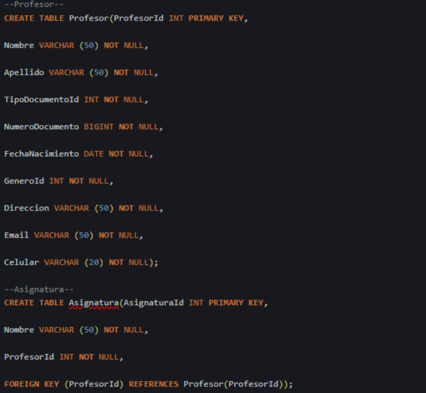



8. Estrategias
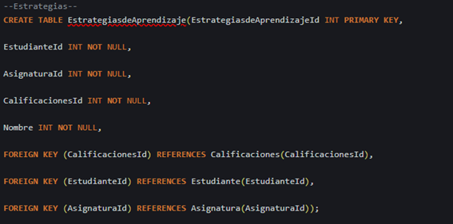

9. Calificaciones
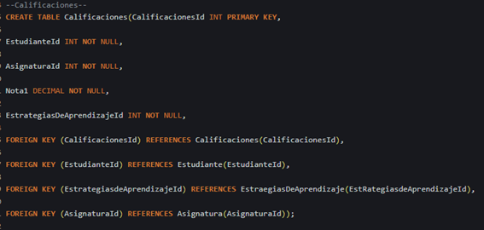

10. Resultado
